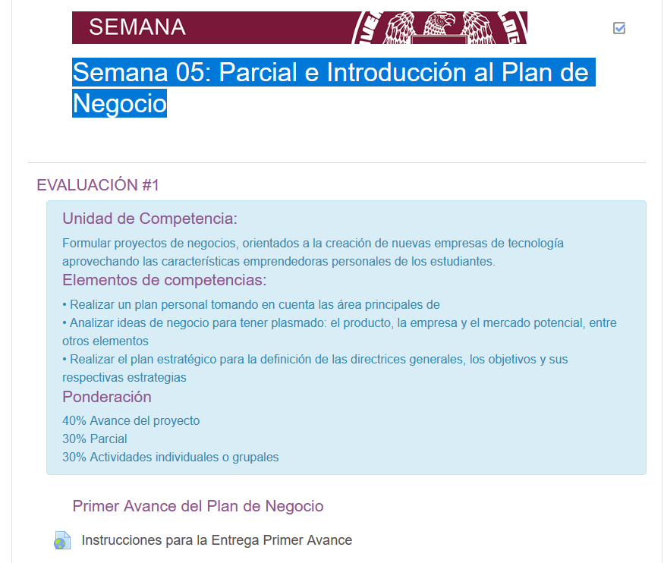

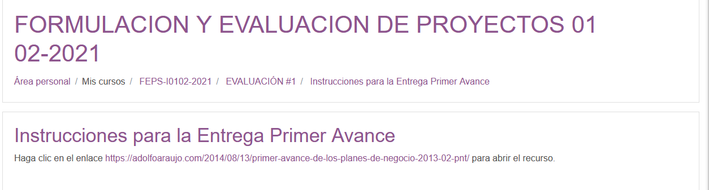

<https://adolfoaraujo.com/2017/02/13/plantilla-1-modelo-de-negocio-parte-1/>

[Emprender con Tecnologías de Información](https://adolfoaraujo.com/)

Emprendimiento, Administración de Proyectos y Tecnologías de Información y Comunicación. Por: Adolfo J. Araujo J.



* [Acerca de Adolfo Araujo](https://adolfoaraujo.com/acerca-de-mi/)
* [Mercadeo online](https://adolfoaraujo.com/mercadeo-por-internet/)
* [¿Eres Emprendedor?](https://adolfoaraujo.com/quieres-ser-emprendedor/)
* [Introducción a Lean Startup](https://adolfoaraujo.com/2016/12/08/introduccion-a-lean-startup/)
* [Twitter](http://twitter.com/ajaraujo)

• [Facebook](https://www.facebook.com/AdolfoJAraujoJ)

• [LinkedIn](https://www.linkedin.com/in/ajaraujo/)

• [Instagram](https://www.instagram.com/adolfojaraujo/)

• [Youtube](https://www.youtube.com/channel/UCBMifDjgEpGhRLMGUmqXpMQ)

**Primer Avance Plan de Negocio**

Publicado por[ajaraujo](https://adolfoaraujo.com/author/adolfoaraujo/)[agosto 13, 2014](https://adolfoaraujo.com/2014/08/13/primer-avance-de-los-planes-de-negocio-2013-02-pnt/)Publicado en [01- Idea empresarial](https://adolfoaraujo.com/category/01-idea-empresarial/), [02- Plan estratégico](https://adolfoaraujo.com/category/02-plan-estrategico/)

Etiquetas:[avance](https://adolfoaraujo.com/tag/avance/), [idea](https://adolfoaraujo.com/tag/idea/), [negocio](https://adolfoaraujo.com/tag/negocio/), [plan](https://adolfoaraujo.com/tag/plan/)

|  |  |
| --- | --- |
|  | Cada Equipo de trabajo deberá crear un sitioweb preferiblemente un weblog con el nombre o subdominio atractivo para sus consumidores potenciales (relacionado al nombre de la empresa, el bien o servicio)  No se imprimirá, porque la forma de entrega es a través de la Web. **Deberan publicar el enlace del URL del weblog del proyecton en los comentario de esta entrada (página del weblog) o del mensaje electrónico.**  Avance del Proyecto de Creación de Empresa  Todo lo que quieran que sea visto por sus usuario debe ser lo primero en aparece, los elementos del proyecto del negocio tecnológico, no es necesario ocultarlos, sí que tenga varios clic para llegar a ello.  e0fee03486129218e37e1ce5705f2d9c  Pueden crear una página web  o entrada del weblog por cada **plantilla** o anexo,  pueden sub-dividirlo en partes más pequeñas, como ustedes considerén que su weblog sea fácil de navegar.  Deben permitir que todos los usuarios puedan hacer comentarios (de lo contrario se les restará punto en cada evaluación).  Recuerden que como docente soy su consumidor interno,  y los requisitos que pido son muy importantes, especialmente la facilidad de navegar (parte de la usabilidad), para que no se quede ningún contenido sin evaluación  Pueden usar seguridad si no quieren que sus compañeros o terceras personas vean su idea de negocio, pero que me permita hacer las observaciones en los comentarios para no restarle el punto, asegurándose de entregarme la contraseña y autorizar mi cuena para  que lo pueda comentar.  **Lo más recomendable es que trabajen en sus proyectos semana tras semana,** dependiendo los temas vistos  del plan de negocio, para no dejar todo a última hora, porque no es de inventar es de redactar lo más realista posible, validando los datos.  Los componentes para el primer avance del plan de negocio son los siguientes   1. **Entregables**    1. PLANTILLA 1 [Modelo de negocio](https://adolfoaraujo.com/2017/02/13/plantilla-1-modelo-de-negocio-parte-1/)       1. ANEXO 1:  Si quieres innovar haz las[preguntas #SCAMPER](https://adolfoaraujo.com/2014/03/07/si-quieres-innovar-haz-las-siguientes-preguntas-scamper-pnt-anexo-1-1-3/)    2. PLANTILLA 2: [Plan estratégico](https://adolfoaraujo.com/2014/03/07/plantilla-2-plan-estrategico-pnt/) 2. **Recursos relacionados para profundizar**    1. TEMA: [Analizando una idea que](https://adolfoaraujo.com/2014/03/04/analizando-una-idea-que-podria-convertirse-en-negocio-pnt-2-1/) podría convertirse en negocio    2. TEMA:[Modelo de Negocio con Lean Canvas](https://adolfoaraujo.com/2017/02/10/3887/)    3. [Determinar las Hípótesis](https://adolfoaraujo.com/2017/04/01/determinar-las-hipotesis-que-necesitamos-validar/) Que Necesitamos Validar    4. TEMA: [I+D+i](https://adolfoaraujo.com/2014/02/11/las-pymes-deben-innovar-o-investigar-para-desarrollar-productos-pnt-1-7/)    5. TEMA: Cómo las empresas deben [definir su plan #estratégico](https://adolfoaraujo.com/2014/03/07/como-las-empresas-deben-definir-el-plan-estrategico-pnt-2-2/)    6. [Más aspectos](https://adolfoaraujo.com/2016/11/29/proceso-para-emprender-por-ajaraujo/) sobre el avance y defensa del proyecto    7. Todos los [componentes del plan de negocio](https://adolfoaraujo.com/2017/04/06/componentes-del-plan-de-negocio-2017/)   Solo se calificaran las plantillas y anexos, los temas son para comprender los conceptos si necesitan ayuda y la información que no es solicitada restará un punto a al calificación.  NOTA: las actividades individuales son:   1. Formulario sobre [Generación de Ideas de Negocio](https://adolfoaraujo.com/2018/02/05/formulario-sobre-generacion-de-ideas-de-negocio/) 2. ANEXO 1:  Si quieres innovar haz las [preguntas #SCAMPER](https://adolfoaraujo.com/2014/03/07/si-quieres-innovar-haz-las-siguientes-preguntas-scamper-pnt-anexo-1-1-3/) publicado en el sitio web 3. Caso de estudio |

# PLANTILLA 1: Modelo de Negocio (parte 1)

Publicado por[ajaraujo](https://adolfoaraujo.com/author/adolfoaraujo/)[febrero 13, 2017](https://adolfoaraujo.com/2017/02/13/plantilla-1-modelo-de-negocio-parte-1/)

Publicado en [01- Idea empresarial](https://adolfoaraujo.com/category/01-idea-empresarial/), [Lean Startup](https://adolfoaraujo.com/category/01-idea-empresarial/lean-startup/)

## 1- Lista de Beneficiarios Potenciales que Pueden Obtener Algo de Valor Satisfaciendo Sus Deseos o Necesidades.

1. Personas o entidades que se pueden beneficiar con nuestro producto,
2. Comunidades
3. Medio ambiente
4. Otras entidades

### 1.2-  Diferencia entre el cliente que paga y el usuario que lo utiliza

identifcadando con un simbolo de dólar ($) quienes pueden pagar de la lista anterior

### 1.3- ¿Dividir los segmentos de consumidores amplios en más específicos?

#### Segmento de Consumidor 1:

* Consumidor espécífico 1.1
  + Problema principal 1.1.1
  + Problema principal 1.1.2
* Consumidor espécífico 1.2
  + Problema principal 1.2.1
  + Problema principal 1.2.2

#### Segmento de Consumidor 2:

* Consumidor espécífico 2.1
  + Problema principal 2.1.1
  + Problema principal 2.1.2
* Consumidor espécífico 2.2
  + Problema principal 2.2.1
  + Problema principal 2.2.2

#### Segmento de Consumidor 3:

* Consumidor espécífico 3.1
  + Problema principal 3.1.1
  + Problema principal 3.1.2
* Consumidor espécífico 3.2
  + Problema principal 3.2.1
  + Problema principal 3.2.2

### 1.4- ¿Cuáles Piensas Que son los 3 Problemas Más Grandes Por Cada Consumidor Específico?

Para cada tipo de consumidor espécífico de la parte de arriba, describe los 3 problemas más grandes que se necesitan solucionar.

## 2-Propuesta Única de Valor

Mensaje claro, sencillo y convincenteque que indica porque eres diferente y valioso para el comprador”. – Steve Blank ,  The Four Steps to the Epiphany

No tiene que estar perfecta ahora. Inicia con tu mejor conjetura después itera desde ahí.

La clave para ser único es proceder directamente del problema principal a resolver.

Documentar las características mínimas necesarias para solucionar los 3  problemas principales, enfocarse en los “adoptadores tempranos”

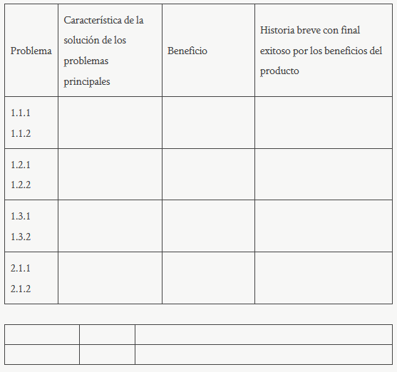

Todo lo que se tienen son **hipótesis no probadas**, No shay que definir una solución completa todavía. Basta con esbozar las principales características o capacidades que necesita cumplir junto con la propuesta de valor único.

## 4.- Modelo de Flujos de Ingresos

Tome en cuenta sus costos, El objetivo final es encontrar un modelo de negocio escalable

Realice un cálculo de servilleta basado en sus costos de personal / hardware y sus ingresos por suscripción para encontrar su punto de equilibrio.

¿Cuánto es el **monto del precio (costo + útilidad)**?

¿**Cuántos bienes** o servicios por compra?

¿Cuántas veces o **frecuencia** consumirán?

¿Cuál **forma de pago** podría el adoptador temprano?

* efectivo
* crédito
* Online
* Consignación
* Celular
* Bitcoin
* Otra forma innovadora

### ¿El adoptador temprano Prefiería la **forma de Adquisición** por?

* Compra directa presencial o en línea
* Alquiler
* Leasing
* Comisión por venta
* Adquiriendo licencias
* Suscripciones periódicas (mes, año)
* Afiliación
* Publicidad
* Otro modelo innovador

Realizando las listas más grandes en cada pregunta, el siguiente paso es llenar la siguiente tabla, formando triángulos que pasen por uno de cada elemento de cada lista  a excepción de las relaciones con el consumidor y los canales de distribución

## 5- Formular Hipótesis Validables

iidentifique las hipótesis sobre los consumidores específicos

1. **Hipótesis**: Nuestros ***primeros consumidores (adoptadores tempranos)*** son aquellos que tienen [está primera característica]
2. **Hipótesis**: Nuestros primeros consumidores (adoptadores tempranos) son aquellos que tienen [está segunda característica]
3. **Hipótesis**: El ***problema*** principal del consumidor es[problema principal].
4. **Hipótesis**: El problema secundario del consumidor es[problema secundario]…

El Nivel de dolor (o urgencia) debe existir, la solución a los problemas son “imprescindibles”. De lo contrario, no vale la pena resolver.

1. **Hipótesis**: El [problema principal] del consumidor será ***calificado*** como el problema más grave.
2. **Hipótesis**: El [problema secundario] del consumidor será calificado como un problema grave.
3. **Hipótesis**: Adoptadores tempranos **actualmente solucionan** su problema principal con…
4. **Hipótesis**: Adoptadores tempranos actualmente solucionan su problema secundario con…

<https://adolfoaraujo.com/2014/03/07/si-quieres-innovar-haz-las-siguientes-preguntas-scamper-pnt-anexo-1-1-3/>

[Emprender con Tecnologías de Información](https://adolfoaraujo.com/)

Emprendimiento, Administración de Proyectos y Tecnologías de Información y Comunicación. Por: Adolfo J. Araujo J.



* [Acerca de Adolfo Araujo](https://adolfoaraujo.com/acerca-de-mi/)
* [Mercadeo online](https://adolfoaraujo.com/mercadeo-por-internet/)
* [¿Eres Emprendedor?](https://adolfoaraujo.com/quieres-ser-emprendedor/)
* [Introducción a Lean Startup](https://adolfoaraujo.com/2016/12/08/introduccion-a-lean-startup/)
* [Twitter](http://twitter.com/ajaraujo)

• [Facebook](https://www.facebook.com/AdolfoJAraujoJ)

• [LinkedIn](https://www.linkedin.com/in/ajaraujo/)

• [Instagram](https://www.instagram.com/adolfojaraujo/)

• [Youtube](https://www.youtube.com/channel/UCBMifDjgEpGhRLMGUmqXpMQ)

**Si Quieres Innovar Haz las Preguntas #SCAMPER**

Publicado por[ajaraujo](https://adolfoaraujo.com/author/adolfoaraujo/)[marzo 7, 2014](https://adolfoaraujo.com/2014/03/07/si-quieres-innovar-haz-las-siguientes-preguntas-scamper-pnt-anexo-1-1-3/)Publicado en [01- Idea empresarial](https://adolfoaraujo.com/category/01-idea-empresarial/)

Etiquetas:[adaptar](https://adolfoaraujo.com/tag/adaptar/), [combinar](https://adolfoaraujo.com/tag/combinar/), [componente](https://adolfoaraujo.com/tag/componente/), [diferenciación](https://adolfoaraujo.com/tag/diferenciacion/), [eliminar](https://adolfoaraujo.com/tag/eliminar/), [innovación](https://adolfoaraujo.com/tag/innovacion/), [modificar](https://adolfoaraujo.com/tag/modificar/), [poner](https://adolfoaraujo.com/tag/poner/), [rearreglar](https://adolfoaraujo.com/tag/rearreglar/), [sustituir](https://adolfoaraujo.com/tag/sustituir/)

|  |  |
| --- | --- |
|  | ANEXO 2.1.1 PREGUNTAS SCAMPER #PNT  Las empresas lideres tienen un gran presupuesto para investigar y desarrollaR nuevos productos, es muy difícil competir contra eso, hoy en día al [I+D se le ha sumando una letra más la «i» de innovación](https://adolfoaraujo.com/2014/02/11/las-pymes-deben-innovar-o-investigar-para-desarrollar-productos-pnt-1-7/) que puede ser aplicada por la mayoría de empresas  SCAMPER (diagrama)  SCAMPER son las siglas de las **innovaciones** que podemos hacerle a nuestro bien o servicio, haciendo las preguntas por cada letra o componente SCAMPER, para estimular la curiosidad y lograr un producto **diferente** a lo que ya existe en el mercado. Hay que tomar en cuenta que una respuesta puede traer otras preguntas: ¿Qué pasaría si…? ¿por qué? etc.  **Sustituir algo, una persona, lugar, ingrediente o artículo**  Ejemplo: el velcro sustituyó al zipper y botones  Lo Mecanido fué sustituido por lo electríco yeste por lo electrónico   * ¿Qué se puede sustituir? * ¿Qué ingrediente? * ¿Con qué material sustituirlo? * ¿En qué otro Lugar?   **Combinar 2 o más cosas existentes**  Ejemplo: Maletas con ruedas  Camión con una casa   * ¿Qué se puede combinar con? * ¿Qué podría añadirle valor al consumidor? * ¿Qué pasaría si combinamos \_\_\_ con \_\_\_? * ¿Qué podemos combinar para ampliar usos?   **Adaptar o imitar algo que ya existía de otra manera**  Ejemplo: Liquid paper, pintar sobre un error Birdseye, método de congelamiento rápido de pescado por esquimales  Puertas alas de gaviota   * ¿Qué se puede imitar? * ¿Qué cosa funciona en otra circunstancia, lugar, tipo de empresa que se puede adaptar? * Qué existe en la naturaleza alrededor del mundo, que se puede adaptar a este caso, situación o producto?   <https://twitter.com/fayerwayer/status/1180512976736047104?ref_src=twsrc%5Etfw%7Ctwcamp%5Etweetembed%7Ctwterm%5E1180512976736047104%7Ctwgr%5E%7Ctwcon%5Es1_&ref_url=https%3A%2F%2Fadolfoaraujo.com%2F2014%2F03%2F07%2Fsi-quieres-innovar-haz-las-siguientes-preguntas-scamper-pnt-anexo-1-1-3%2F>    **Modificar o aumentar tamaño**  Ejemplo: Combos agrandados Aumentar el tiempo de la garantía  Colocar llantas de tractor   * ¿Qué se puede agrandar? * ¿Cómo se puede modificar?   **Poner o buscar otros usos**  Ejemplo: Reutilizar latas u otros tipo de reciclajes Pedazos de lozas para hacer mosaicos Radio operador surgió la radio comercial Otro uso la pega del post-it Internet militar – Internet comercial  Automóviles voladores o acuáticos   * Cómo \_\_\_ se puede usar de otra manera? * ¿Qué otro uso se le puede dar? * ¿Qué cambio o adaptación se le puede dar?   **Eliminar o reducir**  Ejemplo: Tecnología que permite reducir con la misma o mayor capacidad. Celulares  Automóviles compactos, sin baúl y sin asientos traseros   * ¿Qué se puede reducir? y ¿qué pasaría? * ¿Se puede reducir tamaño o peso?   **Reordenar o**  **Re-arreglar la forma de hacer las cosas**  Ejemplo: Llevar los productos hasta el cliente final  VolksWagen beetle   * ¿Qué se puede re-arreglar? y ¿qué pasaría? * ¿Qué pasaría si intercambiamos componentes? * ¿Qué pasaría si cambiamos el orden? * ¿Qué pasaría si lo hacemos mas rápido o lento? * ¿Qué pasaría si lo ponemos hacia arriba o abajo?   Con esta metodología se podrán contestar las preguntas sobre el [producto de la plantilla 2.1](https://adolfoaraujo.com/2014/03/07/plantilla1-analisis-de-idea-de-negocio/#productos)   * Innovación o diferenciación * Cómo hacer el producto indispensable para el consumidor.   Ejemplo del automóvil  Ejemplo de SCAMPER  Dicen que cuándo inventaron los zapatos tenis utilizaron una waflera para crear la plantilla de zapato caucho, logrando un materia más liviano y flexible  *¿Qué pregunta SCAMPER utilizaron en su producto?*  *¿Qué otros ejemplos se te ocurren en algunas de las preguntas SCAMPER?*  Ahora si puedes ir a [convencer y persuadir](https://adolfoaraujo.com/2014/09/01/cuidado-con-equivocarse-en-el-elevator-picth/) a todo el mundo |

<https://adolfoaraujo.com/2014/03/07/plantilla1-analisis-de-idea-de-negocio/#productos>

[Emprender con Tecnologías de Información](https://adolfoaraujo.com/)

Emprendimiento, Administración de Proyectos y Tecnologías de Información y Comunicación. Por: Adolfo J. Araujo J.



* [Acerca de Adolfo Araujo](https://adolfoaraujo.com/acerca-de-mi/)
* [Mercadeo online](https://adolfoaraujo.com/mercadeo-por-internet/)
* [¿Eres Emprendedor?](https://adolfoaraujo.com/quieres-ser-emprendedor/)
* [Introducción a Lean Startup](https://adolfoaraujo.com/2016/12/08/introduccion-a-lean-startup/)
* [Twitter](http://twitter.com/ajaraujo)

• [Facebook](https://www.facebook.com/AdolfoJAraujoJ)

• [LinkedIn](https://www.linkedin.com/in/ajaraujo/)

• [Instagram](https://www.instagram.com/adolfojaraujo/)

• [Youtube](https://www.youtube.com/channel/UCBMifDjgEpGhRLMGUmqXpMQ)

# PLANTILLA: Análisis de Idea de Negocio

Publicado por[ajaraujo](https://adolfoaraujo.com/author/adolfoaraujo/)[marzo 7, 2014](https://adolfoaraujo.com/2014/03/07/plantilla1-analisis-de-idea-de-negocio/)Publicado en [01- Idea empresarial](https://adolfoaraujo.com/category/01-idea-empresarial/)

Etiquetas:[éxito](https://adolfoaraujo.com/tag/exito/), [idea](https://adolfoaraujo.com/tag/idea/), [innovación](https://adolfoaraujo.com/tag/innovacion/), [mercado](https://adolfoaraujo.com/tag/mercado/), [negocio](https://adolfoaraujo.com/tag/negocio/), [potencial](https://adolfoaraujo.com/tag/potencial/), [producto](https://adolfoaraujo.com/tag/producto/), [ventaja competitiva](https://adolfoaraujo.com/tag/ventaja-competitiva/), [ventajas competitivas](https://adolfoaraujo.com/tag/ventajas-competitivas/)

|  |  |
| --- | --- |
|  | PLANTILLA 2.1 ANÁLISIS IDEA DE NEGOCIO #PNT  [Descripción ampliada](https://adolfoaraujo.com/2014/03/04/analizando-una-idea-que-podria-convertirse-en-negocio-pnt-2-1/) de cada uno de las partes de esta plantilla La  idea de negocio se representará como una imagen global del proyecto y los factores claves de éxito. 1) Descripción de la [idea fundamental](https://adolfoaraujo.com/2014/03/04/analizando-una-idea-que-podria-convertirse-en-negocio-pnt-2-1/" \l "ideadenegocio" \t "_blank) Descripción de la idea del negocio (máximo 10 líneas), dónde nació la idea: de una necesidad observada, fortaleza adquirida, empresa vista en otro país, oportunidad encontrada u otro lugar R: 1.1) Variable que Indiquen Probabilidades de Éxito Porque va a tener éxito: mercado potencial, cambios en el mercado, competencia, tendencias sociales; factores o variables que indiquen que tiene probabilideades de ser un buen negocio y motiven hacerlo realidad (máximo 20 líneas) R: 2) [Tipo de](https://adolfoaraujo.com/2014/03/04/analizando-una-idea-que-podria-convertirse-en-negocio-pnt-2-1/#negocio) [negocio](https://adolfoaraujo.com/2014/03/04/analizando-una-idea-que-podria-convertirse-en-negocio-pnt-2-1/" \l "negocio" \t "_blank) Escribir en unas 10 líneas el tipo de negocio por ciclo de vida (en construcción o en operación), por origen de capital (pública o privada), por actividad o giro (industrial, comercial o de servicio) y por magnitud de la empresa (micro, pequeña o mediana). Factores claves para el éxito del nuevo negocio, oportunidades de crecimiento  (Máximo 10 líneas) R: Ventaja competitiva sostenible (VCS) Un solo elemento del **negocio** difícil de imitar, perdurable en el tiempo y reconocido por su mercado meta. R:  Nombre del negocio R: Logo del negocio R: (imagen) Lema publicitario o eslogan R: 1.3- [Productos (o servicios) a ofrecer](https://adolfoaraujo.com/2014/03/04/analizando-una-idea-que-podria-convertirse-en-negocio-pnt-2-1/" \l "producto_oferta" \t "_blank) Escribir en unas 10 líneas el tipo de producto por su uso (bien o servicio) y por su efecto (consumo final,  complementario o sustituto). y sus características si es necesario R: (Imagen del producto) Innovación o diferenciación Consiste en la generación de propuestas de productos y/o servicios novedosos y originales como respuesta a las necesidades de un mercado. Puede ser por una o varias de estas opciones:   * Producto totalmente nuevo o diferente al conocimiento y tecnología existente * Producto con unos elementos de mejora y que satisface una necesidad del cliente * Mejora en materia prima, equipamiento o el proceso de negocio.  Cómo hacer el producto indispensable para el cliente. Usar el [*anexo 2.1.1*](https://adolfoaraujo.com/2014/03/07/si-quieres-innovar-haz-las-siguientes-preguntas-scamper-pnt-anexo-1-1-3/) para responder las 2 preguntas anteriores (Máximo 5 líneas) R: Reducción de la dependencia respecto a este producto (Máximo 5 líneas)R: Funcionamiento del producto principal Descripción general de cómo funcionará el bien o servicio (Máximo 10 líneas) R: 1.4- [Mercado](https://adolfoaraujo.com/2014/03/04/analizando-una-idea-que-podria-convertirse-en-negocio-pnt-2-1/#mercadopotencial) [potencial](https://adolfoaraujo.com/2014/03/04/analizando-una-idea-que-podria-convertirse-en-negocio-pnt-2-1/" \l "mercadopotencial" \t "_blank) Principales ***características*** demográficas, también sus ***necesidades*** o deseos que se cubrirán, obstáculos que enfrentara y beneficios que esperan, incluso para otros beneficiarios (Empleados, Distribuidores, Proveedores, Comunidad y Medio ambiente)  .R: |